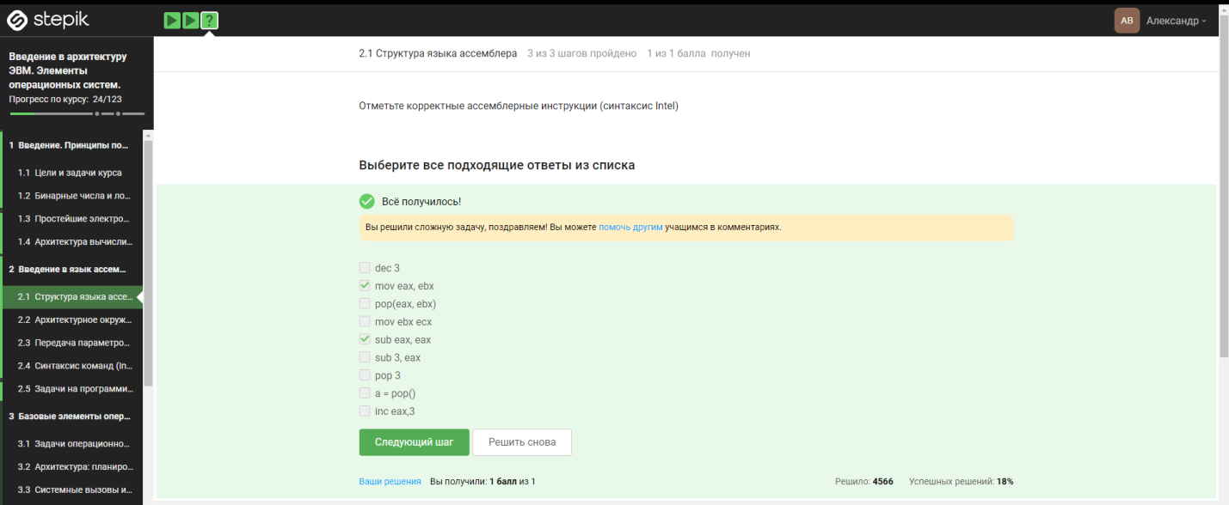

**Пояснение**

Всё остальное является не корректной инструкцией в синтаксисе интела